Тема Затраты и расходы торговых организаций

- Экономическое содержание затрат и расходов торговых организаций
- Классификация и состав затрат
- Факторы, определяющие уровень и динамику расходов
- Анализ расходов торговых организаций
- Планирование расходов торговых организаций
- Механизм управления расходами

1. Экономическое содержание затрат и расходов торговых организаций
Обращение товаров, как и их производство, связано с определенными затратами материальных и нематериальных ресурсов. Денежное выражение текущих затрат авансированных ресурсов в процесс обращения товаров представляет собой расходы на реализацию. Они включают текущие затраты ресурсов на закупку, транспортировку, хранение и реализацию товаров производственными, сбытовыми, заготовительными, торговыми предприятиями и предприятиями общественного питания. Последние наряду с функцией обращения товаров выполняют также функции производства и организации потребления готовой пищи. В результате у них формируются затраты производства, обращения и потребления.
Объективная причина обособления текущих затрат в самостоятельную категорию состоит в том, что возмещение данных затрат обеспечивает предприятию процесс простого воспроизводства. Кроме того, часть затрат производства и обращения берет на себя общество — это общегосударственные расходы на охрану окружающей среды, часть затрат на образование, проведение научных исследований, формирование информационных программ и т. п.
С точки зрения формирования продукции различных видов торговли (розничная, оптовая и общественное питание), их затраты можно представить как совокупность следующих компонентов:
- затраты авансированных ресурсов;
- оплата услуг других отраслей народного хозяйства, потребленных в торговле;
- потери товаров;
- некоторые элементы перераспределения прибавочного продукта.
1) Наиболее значительную величину затрат составляют затраты авансированных в торговлю материальных и нематериальных ресурсов. Это затраты ресурсов в виде амортизации, аренды и содержания основных средств, расход топлива и упаковочных материалов, износ малоценных и быстроизнашивающихся предметов. Эти дополнительные затраты можно рассматривать как обернувшуюся стоимость авансированных материальных и нематериальных ресурсов, добавленную к стоимости произведенных товаров на стадии их обращения, а чистые затраты — как результат обращения авансированных товарных и денежных ресурсов на стадии покупки и реализации товаров. Величина затрат всех авансированных ресурсов зависит от массы используемых ресурсов, ресурсоотдачи и стоимости единицы затрат.
2) В составе затрат заметное место занимают расходы на оплату услуг отраслей народного хозяйства, потребляемых в отраслях товарного обращения. К ним относятся расходы на транспортировку товаров, оплату коммунальных услуг, услуг организаций связи, радио, телевидения, печати при рекламировании товаров и т. п. Их величина зависит от объемов соответствующих услуг, рационального их использования и тарифных ставок их оплаты.
3) Отдельную группу затрат составляют материальные потери, к которым относятся потери товаров в пределах установленных норм, дополнительные потери товаров в магазинах самообслуживания, расходы и потери по таре. Это прямые расходы, их величина зависит от технического оснащения предприятий, уровня организации торгово-технологических процессов, применяемых норм списания их на затраты.
4) Согласно существующей практике в состав затрат включаются некоторые расходы предприятий, которые по существу не являются затратами, а отражают процессы перераспределения прибавочного продукта в народном хозяйстве. Это проценты за пользование текущими заемными средствами, отчисления на социальное и медицинское страхование, в фонд занятости, земельный налог, транспортные налоги и некоторые другие, включаемые в затраты. Они составляют значительную величину затрат, которая зависит от финансовой устойчивости предприятий, уровня учетной ставки банка, проводимой государственной социальной и налоговой политики.
Роль затрат в современном механизме хозяйствования состоит в том, что они приводят в движение основные средства торговли, способствуют целесообразному использованию авансированных ресурсов. Кроме того, в условиях рыночного ценообразования затраты выступают решающим фактором стабилизации прибыли и рентабельности торговых организаций. От условий формирования состава затрат зависят размеры получаемой прибыли и налога на прибыль предприятий. Поэтому состав затрат регламентируется государственными органами власти и находится под пристальным вниманием налоговых органов.
Расходы на реализацию товаров торговых организаций представляют собой затраты, связанные с доведением товаров от производства до потребителей, включая их реализацию конечным потребителям. В связи с этим расходы на реализацию следует рассматривать как себестоимость закупки, доставки и реализации товаров.
В реальной практике хозяйствования понятие расходов является многофункциональной категорией. В организациях торговли различают расходы на закупку товаров, капитальные вложения в воспроизводство основных средств и текущие расходы на организацию хозяйственной деятельности (транспортировку, хранение, подработку, подсортировку, упаковку, рекламу и реализацию товаров). Первые два вида расходов представляют собой примененные ресурсы и относятся на себестоимость торгового процесса путем определения потребленной части ресурсов. Затраты на осуществление хозяйственной деятельности в большинстве своем включаются в расходы на реализацию товаров и представляют собой расходы, возмещаемые за счет прибыли.
Таким образом, расходы на реализацию товаров - это стоимостная оценка материальных, трудовых и иных затрат (потребленная часть ресурсов и затрат на хозяйственную деятельность). Детальная характеристика и состав затрат регламентируются следующими документами:
- Основными положениями по составу затрат, включаемых в себестоимость продукции (работ, услуг), утвержденными Министерством статистики и анализа Республики Беларусь № 01-21/8 от 30.01.1998 г.. Министерством труда Республики Беларусь № 03-02-07/ 300 от 30.01.1998 г., Министерством финансов Республики Беларусь № 3 от 30.01.1998 г., Министерством экономики Республики Беларусь № 19-12/397 от 26.01.1998 г. В данный документ Постановлением Министерства экономики, Министерства финансов, Министерства статистики и анализа, Министерства труда и социальной защиты № 258/186/256/166 от 30.12.2003 г. внесены изменения и дополнения.
- Положением об особенностях состава затрат, включаемых в себестоимость продукции (работ, услуг) по предприятиям и организациям потребительской кооперации Республики Беларусь № 09-2/01-22 от 24 марта 1998 г., согласованным с Министерством экономики, Министерством статистики и анализа. Министерством финансов и Министерством труда Республики Беларусь;
- До 1 января 2012 года Инструкцией по бухгалтерскому учету «Расходы организации», утвержденной Постановлением Министерства финансов Республики Беларусь № 182 от 26.12.2003 г. Данный документ вводит в систему нормативного регулирования бухучета категорию расходов организации, под которой понимается уменьшение экономических выгод в результате выбытия активов и возникновения обязательств, приводящих к уменьшению собственных источников организации. Затраты организаций определены как стоимостная оценка ресурсов, потребленных ими в процессе производства и реализации товаров, продукции, выполнения работ, оказания услуг. В инструкции сохранена преемственность по отношению к существующей практике учета затрат на производство.
- После 28 января 2012 года вступило в силу Постановление Министерства финансов Республики Беларусь от 30.09.2011 № 102, которым утверждена Инструкция по бухгалтерскому учету доходов и расходов. Данное постановление распространяет свое действие на отношения, возникшие с 1 января 2012 года.
В розничной торговле США согласно рекомендациям Национальной ассоциации розничной торговли затраты группируют и учитывают двумя способами — на основе естественной (натуральной) и функциональной классификации. Естественная классификация строится исходя из природы и характера затрат независимо от функционального назначения затрат. Это близкие нашей отечественной практике статьи затрат: расходы на заработную плату, арендная плата за земельные участки, здания и помещения, арендная плата за оборудование, амортизация и др.
Затраты учитываются на всех стадиях ценообразования, начиная от производства, когда в себестоимость продукции включаются расходы по сбыту, и заканчивая розничной продажей, когда в розничной цене отражаются расходы оптовой и розничной торговли.
Затраты характеризуются суммой и уровнем. Их уровень в розничной торговле определяется в процентах к розничному товарообороту, в оптовой – в процентах к оптовому товарообороту с участием в расчетах, в общественном питании – в процентах к валовому товарообороту в общественном питании. Уровень затрат — важный качественный показатель торговой деятельности. По этому показателю судят, с одной стороны, о величине затрат в расчете на 1 тыс.р. товарооборота, с другой — о доле торговых расходов в розничной цене, с третьей — об эффективности использования материальных, трудовых и финансовых ресурсов.
Оптимальный уровень затрат соответствует наилучшему способу использования ограниченных ресурсов для достижения поставленной цели — обеспечения конкурентоспособности.
В экономике также используется показатель затрат потребления. Затраты потребления представляют собой затраты на поиск товара, его покупку, доставку домой, подготовку к потреблению.

- Классификация и состав затрат
Согласно временному признаку затраты организации подразделяются на:
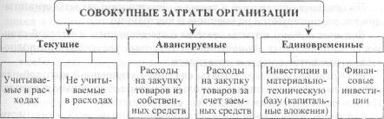

Источниками финансирования (покрытия) затрат организации являются:
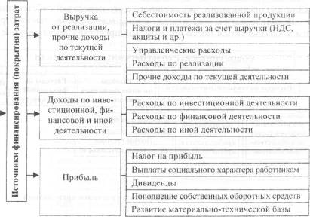
Все расходы торговой организации подразделяются:
а) на расходы по видам деятельности, к которым относятся:
- затраты организации, включаемые в себестоимость реализованных товаров, продукции, работ, услуг, расходы на управление, обслуживание и организацию производства;
- расходы на реализацию товаров, продукции, работ, услуг;
б) операционные расходы, представляющие собой затраты по осуществлению хозяйственных операций, не являющихся предметом деятельности данной организации (расходы, связанные с продажей и прочим выбытием основных средств, расходы по операциям с тарой и др.);
в) внереализационные расходы, т.е. затраты организации, непосредственно не связанные с процессом производства и обращения и не приводящие к получению экономических выгод, которые признаются расходами организации в период осуществления данных затрат (штрафы, пени, неустойки за нарушение условий договоров, уплаченные или признанные организацией к уплате; убыток прошлых лет, выявленный в отчетном году, и др.).
В соответствии с Инструкцией №102 от 30.09.2011г. в зависимости от характера и направлений деятельности расходы подразделяются следующим образом:
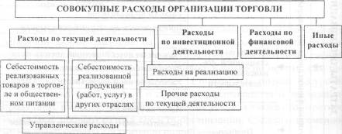

Расходы по текущей деятельности – это часть затрат организации, относящаяся к доходам по текущей деятельности, полученным организацией в отчетном периоде. Это затраты организации, относящиеся к основным (уставным) видам деятельности и прочие затраты, не относящиеся к инвестиционной, финансовой и иной деятельности.
К расходам по текущей деятельности относят:
– себестоимость реализованных товаров, продукции, работ, услуг (в организациях торговли под себестоимостью понимается стоимость проданных товаров за минусом торговых надбавок и скидок, т. е. покупная стоимость товаров);
– расходы на управление;
– расходы на реализацию;
– прочие расходы по текущей деятельности.
Наиболее значимыми расходами для организаций торговли являются расходы на реализацию или издержки обращения.
К прочим расходам по текущей деятельности относятся расходы, представленные на рисунке:
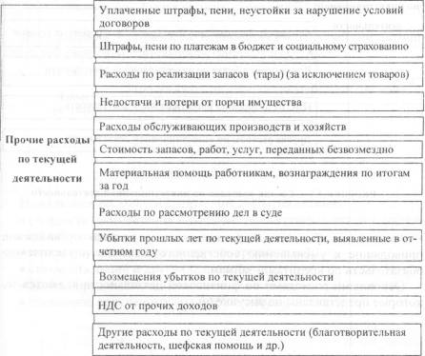
Расходы по инвестиционной деятельности – это затраты организации по реализации долгосрочных активов (основных средств и др.), погашению финансовых вложений, а также по другим направлениям инвестиционной деятельности:
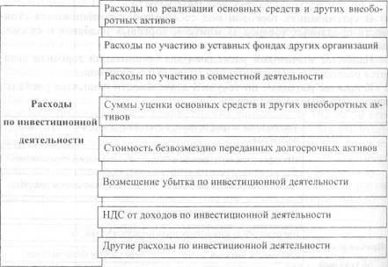
Расходы по финансовой деятельности – это затраты организации, приводящие к уменьшению собственного капитала и увеличению обязательств по кредитам и займам:
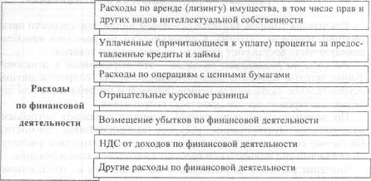
Иные расходы – это затраты, не относящиеся к текущей, инвестиционной и финансовой деятельности:

Не являются расходами следующие выбытия активов:
– стоимость приобретения и создания долгосрочных активов (основные средства и др.);
– вклады в уставные фонды других организаций;
– стоимость акций и других ценных бумаг;
– авансы, предоплата, задатки и залог (в том числе недвижимость);
– погашение полученных кредитов и займов.
Классификация расходов на реализацию товаров позволяет более успешно осуществлять планирование, учет, оперативное руководство и контроль за хозяйственной деятельностью организаций, вскрывать их резервы и обеспечивать сопоставимость расходов и затрат по торговым системам:
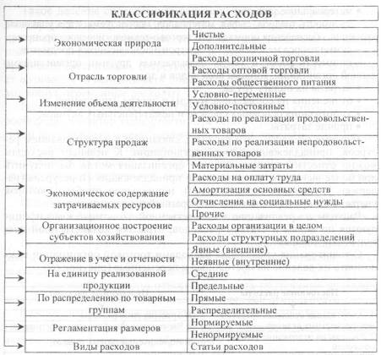
В зависимости от экономического содержания все виды расходов торговых организаций учитывают, анализируют и планируют по элементам и статьям затрат. В экономической практике для всех организаций, в том числе торговых, может использоваться следующая группировка затрат.
1. Материальные затраты. В их составе в торговле отражают стоимость топлива и энергии, износ малоценных и быстроизнашивающихся предметов, затраты по использованию природного сырья, потери от недостач в пределах норм естественной убыли, проценты за пользование кредитом.
2. Расходы на оплату труда. В состав данного элемента включена основная и дополнительная заработная плата, оплата работ по трудовому соглашению и договорам подряда.
3. Отчисления на социальные нужды. В этом элементе отражаются отчисления по установленным нормам от расходов на оплату труда (в фонд социальной защиты населения и др.).
4. Амортизация основных средств. Этот элемент включает величину износа по собственным и арендованным средствам, исчисленную по нормам амортизационных отчислений.
5. Прочие расходы. Состав этого элемента носит комплексный характер и включает налоги, сборы, платежи, отчисления в страховые фонды, затраты на командировки, подготовку кадров и некоторые другие.
Такая группировка затрат позволяет выделить затраты живого и овеществленного труда, углубить анализ результатов деятельности торговых организаций.
С целью совершенствования процесса управления расходами на реализацию товаров осуществляется их учет, анализ и планирование по номенклатуре статей, так как каждая статья показывает, на какие цели использованы данные затраты. Перечень конкретных статей затрат для организаций определяется отраслевыми методическими рекомендациями, разработанными и утвержденными соответствующими органами управления. Например, для системы потребительской кооперации Республики Беларусь, в том числе ее торговой отрасли, определена единая отчетная и учетная номенклатура статей расходов. До перехода на новый план счетов она регулировалась Инструкцией по учету издержек обращения в торговле, общественном питании и заготовительной деятельности потребительской кооперации № 62 от 2.05.1999 г.
В настоящее время Правлением Белкоопсоюза утверждена ведомственная форма отчетности № 3 (приложение к балансу) «Отчет о расходах на реализацию товаров». Данная форма отчетности предполагает отраслевой учет расходов на реализацию товаров. Причем предполагается группировка расходов на реализацию товаров в пределах норм и сверх норм и лимитов. Для учетных целей предлагается номенклатура статей расходов, состоящая из 14 статей. Причем расходы сгруппированы следующим образом: расходы на реализацию (с ограничением отдельных видов) и расходы, произведенные сверх установленных норм и нормативов затрат.
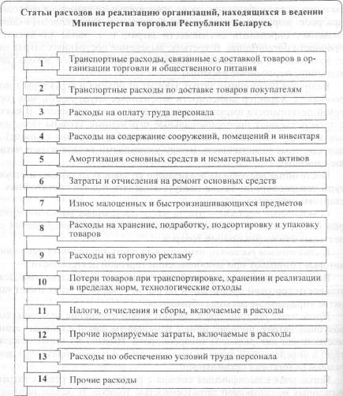
Расходы на реализацию товаров возмещаются за счет доходов от торговой деятельности. Отдельные виды расходов возмещаются или за счет финансовых результатов – прибыли до уплаты налогов – или за счет прибыли, остающейся в распоряжении торговой организации. Так, за счет прибыли, остающейся в распоряжении торговой организации, возмещаются присужденные или признанные штрафы, пени, неустойки и другие виды санкций за нарушение условий хозяйственных договоров, расходы по возмещению причиненных убытков, потери от уценки товаров и другие виды расходов.
Исходя из характера общественного труда (производительного и непроизводительного) и содержания процессов в сфере обращения расходы на реализацию делят на дополнительные и чистые.
К дополнительным относят затраты, связанные с продолжением процессов производства в сфере обращения (транспортные расходы, расходы по хранению, фасовке, упаковке, доработке и т.п.). По отношению к сфере товарного обращения эти затраты являются дополнительными и включаются в стоимость товара в общественно необходимых размерах. При наличии нерациональных расходов их величина возмещается за счет финансовых результатов деятельности торговых организаций.
Чистые расходы связаны со сменой форм стоимости и включают расходы по учету, рекламе, ведению кассовых операций и др. Они не увеличивают стоимости товаров, вытекают из сущности сферы обращения и возмещаются за счет чистого дохода, создаваемого в сфере материального производства.
Классификация расходов на реализацию по данному признаку позволяет правильно определить границы материального производства, глубже исследовать и совершенствовать на этой основе процессы, происходящие в сфере обращения.
В зависимости от полноты учета затрат различают явные, скрытые затраты и затраты утраченных (упущенных) возможностей.
Явные представляют собой бухгалтерские затраты, отнесенные на бухгалтерские счета предприятия. Они не включают в себя альтернативную стоимость использования ресурсов, являющихся собственностью предприятия. Это затраты, связанные с использованием привлеченных материальных, финансовых и трудовых ресурсов, которые полностью отражаются в бухгалтерском учете и относятся, согласно законодательству, на затратоемкость реализации продукции. Они в зависимости от экономического содержания затрачиваемых ресурсов по конкретным видам затрат выделяют в отдельные статьи расходов:
- материальные затраты (транспортные расходы; проценты по полученным ссудам, кредитам и займам; расходы на аренду и содержание зданий; расходы на хранение, подсортировку и упаковку товаров; нормируемые потери товаров и продуктов при перевозке, хранении и реализации; расходы на топливо, газ, электроэнергию для производственных нужд; расходы на ремонт основных средств; экологический налог; прочие затраты);
- расходы на оплату труда (основная и дополнительная заработная плата, оплата работ по трудовому соглашению и договорам подряда);
- амортизация основных средств и нематериальных активов;
- отчисления в фонд социальной защиты населения Министерства труда и социальной защиты Республики Беларусь;
- расходы на оплату страховых взносов;
- инновационный фонд;
- прочие расходы на реализацию товаров.
Скрытые – это неявные затраты, включающие стоимость используемых собственных ресурсов, т.е. затраты, связанные с использованием ресурсов, принадлежащих самому предприятию. Это затраты, которые могли бы иметь место, если бы эти виды используемых ресурсов не принадлежали предприятию.
Затраты утраченных возможностей – это потери вследствие не использования ресурса наилучшим из возможных способов его применения, т.е. к таким (тоже неявным) затратам можно отнести платежи, которые предприятие могло бы получить при более выгодном использовании принадлежащих ему ресурсов, и нормальную прибыль, которая удерживает предпринимателя в выбранной им отрасли деятельности.
Совокупность явных, скрытых и затраты утраченных возможностей образует полные, или экономические, затраты. Они применяются для определения экономической прибыли и других экономических расчетов.
В последние годы большое внимание уделяются исследованию трансакционных затрат. Их определяют как операционные затраты сверх основных затрат на производство и обращение товаров или как стоимость ресурсов, используемых для нахождения торговых партнеров, проведения переговоров об условиях торговли, составления контрактов и обеспечения прав собственности, получаемых посредством конкретных операций. Они имеют особое значение при организации новых предприятий, особенно при формировании финансово-промышленных групп, которое сопровождается значительными затратами на проработку организационных проектов и их согласование с участниками группы различными ведомствами.
Функциональная классификация расходов производится по функциям, ради которых осуществляются текущие затраты. Например, розничные предприятия обычно применяют функциональную классификацию расходов по следующим областям деятельности: управление, владение, закупка товаров, рекламная деятельность, реализация товаров. Управление расходами организуется на основе классификационных матриц, по вертикали которых размещается естественная классификация затрат, а по горизонтали — функциональные группы затрат.
В экономической практике важна зависимость статей расходов на реализацию от объема товарооборота. По указанному признаку расходы на реализацию делят на группы: постоянные, переменные и смешанные.
Постоянные расходы представляют собой статьи затрат, которые непосредственно не зависят от объема и структуры товарооборота. Эти расходы являются постоянными только в краткосрочном периоде деятельности торговой организации.
По мере роста товарооборота средние постоянные расходы имеют тенденцию к снижению. В связи с этим увеличение товарооборота при прочих равных условиях ведет к снижению уровня расходов на реализацию в торговой организации. Наряду с постоянными расходами следует выделять понятия остаточных и стартовых расходов.
Остаточные расходы – это та часть постоянных расходов, которые имеют место в торговой организации в период прекращения ее деятельности по реализации товаров (к ним относится та часть постоянных расходов, которые продолжает нести торговое предприятие не смотря на то, что работает не на полную мощность и может быть остановлено). К стартовым расходам относится та часть постоянных расходов, которые возникают при возобновлении торговой деятельности.
Вообще, к постоянным расходам на реализацию относят следующие статьи расходов торговых организаций: расходы на аренду, амортизация основных средств, расходы на оплату труда работников по окладам или тарифным ставкам и др.
Переменными называются расходы, величина которых зависит от объема и структуры товарооборота. К этой группе расходов следует отнести: транспортные расходы; проценты по полученным ссудам, кредитам, займам; расходы на рекламу; расходы на оплату труда работников по сдельным расценкам и др.
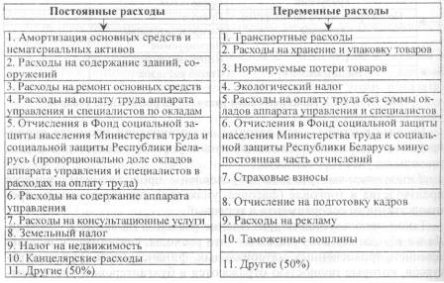
Характер зависимости переменных расходов от объемов торговой деятельности имеет различную степень эластичности. Т.е. в зависимости от процентного соотношения изменения расходов и изменения объемов продаж различают переменные расходы пропорциональные (которые изменяются в той же пропорции, что производство и реализация, т.е. эластичность между этими затратами и объемом товарооборота равна единице), депрессивные (которые изменяются в относительно меньшей пропорции, чем производство и реализация, т.е. эластичность между указанными показателями меньше единицы) и прогрессивные расходы (которые изменяются в большей пропорции, чем производство и реализация).
Общую величину постоянных и переменных расходов составляют валовые (или «совокупные», «смешанные») расходы на реализацию. Выделение в составе расходов их постоянных и переменных видов позволяет обеспечивать эффективное управление расходами на реализацию. Применяются следующие методы деления частей на постоянные и переменные: метод высшей и низшей точек; метод корреляции и метод наименьших квадратов.
Важное значение для разработки экономической стратегии деятельности торговых организаций на рынке товаров и услуг имеет выделение понятия предельные расходы. Они представляют собой величину совокупных (валовых) затрат, связанных с изменением одной единицы (стоимостной или натуральной) товарооборота. Именно по этому виду расходов в определенной степени можно судить о целесообразности торговой деятельности того или иного хозяйственного субъекта.
С точки зрения управления расходами важно знать их классификацию на постоянные и переменные. Во-первых, такое деление способствует решению задачи регулирования массы и прироста прибыли на основе относительного снижения затрат при росте выручки от реализации. Во-вторых, такая классификация позволяет определить окупаемость затрат, то есть запас финансовой прочности предприятия. В-третьих, выделение постоянных расходов дает возможность использовать метод маржинального дохода (валовой доход минус переменные затраты) для определения размера торговой надбавки.
Так как расходы на реализацию характеризуют величину потребленных ресурсов в процессе осуществления хозяйственной деятельности, в их составе можно выделить следующие группы затрат:
- связанные с использованием основных средств (амортизация, аренда, расходы на содержание и ремонт основных средств и др.);
- связанные с использованием оборотных средств (транспортные расходы, расходы на хранение, подработку, подсортировку и упаковку товаров, расходы по оплате процентов за кредит, потери товаров в пределах установленных норм и др.);
- на использование рабочей силы (расходы на оплату труда, отчисления в фонд социальной защиты и др.).
Многие виды расходов, возникающих в ходе хозяйственной деятельности торговых организаций, носят нерациональный характер. Например, к ним относят потери, возникающие в ходе небрежного хранения товаров, убытки, образующиеся при наличии дебиторской задолженности. Эти виды затрат не включаются в состав расходов на реализацию товаров и возмещаются за счет прибыли торговых организаций.
В состав расходов на реализацию торговых организаций часто вносятся изменения, которые необходимо принимать во внимание при анализе и планировании затрат. Это в полной мере относится и к торговой отрасли. Суть этих изменений в обобщенном виде сводится к отнесению нерациональных расходов на финансовые результаты торговых организаций и к усилению режима экономии в хозяйственной деятельности.
Таким образом, расходы на реализацию как экономический показатель являются важнейшим слагаемым прибыли организаций торговли. При прочих равных условиях их экономия позволит увеличить финансовый результат торговой деятельности, а, следовательно, упрочить конкурентные позиции торговых организаций на рынке товаров и услуг.

3. Факторы, определяющие уровень и динамику расходов

Состояние расходов характеризуется абсолютными и относительными показателями. Абсолютная величина затрат, взятая безотносительно к объему выполненных работ, не является достаточной их характеристикой. Поэтому для характеристики уровня расходов применяются следующие относительные показатели:
- доля расходов в валовом общественном продукте;
- доля расходов в реализованном общественном продукте;
- доля расходов в общей сумме затрат производства и обращения.
Для характеристики расходов, приходящихся на единицу выполненных работ в торговле, применяется показатель уровня расходов:
$$У_{р}=\frac{Р}{\text{РТ}}×\text{100},$$
где У_{р} — уровень расходов, выраженный в % к товарообороту;
И — сумма расходов за отчетный период, руб.;
Р — сумма реализации товаров за тот же период, руб.
Уровень расходов в разрезе отраслей торговли рассчитывается отношением суммы расходов соответствующей отрасли к сумме:
- розничного товарооборота — в розничной торговле
т.е. Сумма расходов в розничной торговле * 100
Розничный товарооборот торговой сети

- валового товарооборота общественного питания — в общественном питании
т.е. Сумма расходов предприятий общественного питания * 100
Весь оборот общественного питания

- валового оптового товарооборота — в оптовой торговле
т.е. Сумма расходов оптовой торговли * 100
Оптово-складской оборот+транзит оплаченный+мелкооптовый оборот со склада

Экономический эффект динамики текущих расходов оценивается с помощью показателя относительного снижения или роста расходов — ΔР:
$ΔР=Р_{о}−Р_{б}×Т_{р}$$ΔР=\frac{(У_{\text{ро}}−У_{\text{рб}})×Р_{о}}{\text{100}}$или

где Т_{р} —темп роста реализации товаров в отчетном году;
о, б — индексы отчетного и базисного периодов.
Факторы, определяющие экономический эффект динамики расходов, классифицируются по двум основным признакам — по направленности и по масштабам их влияния.
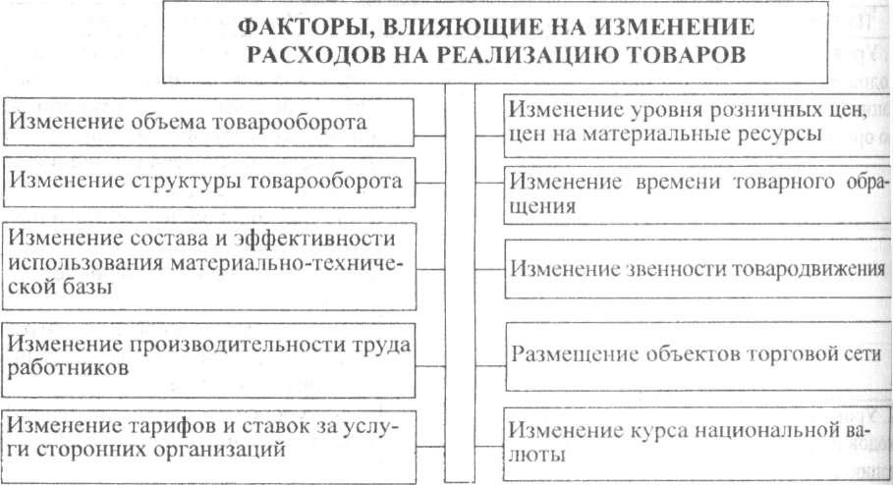
В зависимости от направленности влияния различают факторы, способствующие снижению уровня расходов:
- рост объема товарооборота и прогрессивные изменения его товарной структуры;
- рационализация товародвижения и товароснабжения предприятий торговли и общественного питания;
- внедрение прогрессивных методов организации и управления торгово-технологическими процессами;
- повышение эффективности использования трудовых, материальных и финансовых ресурсов предприятий и отраслей товарного обращения.
Росту уровня расходов способствуют факторы, связанные с повышением качества торгового обслуживания и конкурентоспособностью предприятий торговли:
- развитие материально-технической базы предприятий;
- увеличение численности работников и повышение их средней заработной платы;
- расширение фасовки и упаковки товаров;
- развитие рекламной деятельности;
- инфляция расходов в отраслях народного хозяйства, обслуживающих отрасли товарного обращения.
В зависимости от масштабов влияния принято выделять факторы, влияющие на значительную часть расходов, и факторы, влияющие на отдельные статьи затрат. К первой группе факторов относятся изменения объема и структуры товарооборота предприятий. Давно замечено, что с ростом объема товарооборота общая сумма расходов возрастает, но в меньшей мере, чем объем товарооборота, поскольку при этом некоторые виды текущих расходов не возрастают или возрастают незначительно. В связи с этим общий уровень расходов снижается.
На этом свойстве отдельных видов текущих затрат неодинаково реагировать на изменения объема товарооборота основано деление расходов на переменные и постоянные. К переменным относятся расходы, сумма которых изменяется более или менее пропорционально изменениям объема товарооборота. К постоянным расходам относят расходы, сумма которых не изменяется с изменением товарооборота:
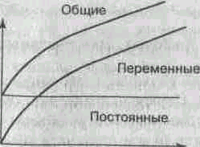
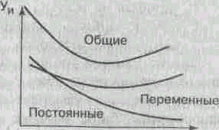
Кривые этих расходов представлены на рис.1, 2:
Рис. 1. Зависимость расходов Рис. 2. Зависимость уровня расходов
от объема товарооборота от объема товарооборота

У_{р} — уровень расходов, % к обороту

Имеет место прямая зависимость суммы расходов и обратная зависимость уровня расходов от изменения уровня товарооборота.
К факторам, оказывающим влияние на отдельные статьи или группы статей расходов, относятся изменение уровня:
- цен на товары;
- тарифов на услуги;
- эффективности использования трудовых, материальных и финансовых ресурсов.
При изменении уровня цен на товары различают два направления их влияния на расходы. Первое направление, когда с изменением цен изменяется стоимостное выражение объема товарооборота. Такое влияние исключается путем пересчета объема товарооборота в сопоставимые цены. Второе направление — изменением цен на товары изменяется стоимостное выражение некоторых статей расходов, например суммы процентов за пользование займами, суммы потерь товаров в пределах установленных норм и некоторые др. В этом случае влияние изменения цен на товары определяется путем пересчета уровней соответствующих расходов к товарообороту в отчетных и сопоставимых ценах. Аналогично определяется влияние изменения уровней тарифов на услуги — на основе расчета отчетных и сопоставимых уровней расходов на соответствующие услуги.
Существенными и постоянно действующими факторами изменения расходов являются объемы и эффективность использования авансированных ресурсов. В целях обеспечения комплексной оценки взаимодействия авансированных ресурсов и их текущих затрат применительно к предприятиям и отраслям торговли можно выделить четыре вида ресурсов и соответствующих им расходов (табл. 1).

Таблица 1 – Группировка показателей ресурсов и расходов
Виды ресурсов | Показатели ресурсов | Группы расходов
Трудовые – численность работников | Товарооборот на одного работника | Расходы на оплату труда
Материальные:  а) площадь, м²  б) стоимость оборудования, руб. | Товарооборот на 1 м² площади  Фондоотдача | Расходы на аренду, ремонт и содержание помещений  Амортизация основных средств
Финансовые – средства, вложенные в оборотные запасы, руб. | Товарооборачиваемость | Расходы на хранение и доработку товаров, проценты по займам, потери товаров в пределах норм, расходы на тару
Примечание. Группировка составлена исходя из предположения аренды торговых помещений.

Таким образом, можно привести условную классификацию факторов, влияющих на расходы на реализацию:
1. Факторы, зависящие от деятельности предприятия
- объем товарооборота;
- структура товарооборота;
- звенность товародвижения;
- скорость обращения товаров;
- производительность труда работников торговли;
- состояние МТБ.
2. Факторы общеэкономического характера, не зависящие от деятельности предприятия
- изменение цен на товары и услуги;
- организация транспортировки товаров;
- нормы расходования отдельных ресурсов;
- прием или передача розничных торговых предприятий.
Соответственно данной классификации представим расчет факторов, влияющих на расходы на реализацию:
1. Товарооборот
уровень условно-постоянных расходов при фактическом товарообороте минус уровень условно-постоянных расходов при плановом (базисном) товарообороте

2. Структура товарооборота
А) в розничной торговле рассчитывается через процентные числа
уровень расходов при фактической структуре товарооборота минус уровень расходов при плановой (базисной) структуре товарооборота
Б) в оптовой торговле
излишний оптово-складской оборот * плановый уровень условно-постоянных расходов
100
где излишний оптово-складской оборот=
=отклонение коэффициента звенности * фактический розничный товарооборот
100
В) в общественном питании рассчитывается через поправочный коэффициент
К= Ур * (а - 1) .
С * (а - 1) + 100
где К – поправочный коэффициент изменения уровня расходов при изменении на 1% удельного веса оборота по продукции собственного производства; Ур – плановый уровень расходов; С – удельный вес оборота по продукции собственного производства в общем товарообороте по плану; а – отношение затратоемкости продукции собственного производства и затратоемкости покупных товаров (2,5 : 1).
Влияние изменения данного фактора определяется путем умножения поправочного коэффициента на отклонение удельного веса собственной продукции.

3. Товарооборачиваемость
отклонение товарооборачиваемости * плановый уровень расходов
плановая (базисная) товарооборачиваемость

4. Изменение тарифных ставок за оказываемые услуги
сумма расходов по определенным видам затрат после изменения тарифных ставок минус сумма расходов до изменения тарифных ставок по этим видам затрат

5. Изменение цен на сырье, материалы и топливо
при увеличении цен на сырье, материалы и топливо сумма расходов повышается; если цены уменьшаются – расходы снижаются. Методика расчета аналогична расчету влияния изменения тарифных ставок.

6. Изменение цен на товары
рассчитывается аналогично влиянию розничного товарооборота (все расходы подразделяются на зависимые и независимые от изменения цен не товары)

В странах с развитой рыночной экономикой расходы достигают 35-40% конечных продаж товаров. В составе расходов преобладают расходы на оплату труда и арендная плата.
В длительном историческом плане в развитых странах сложилась тенденция увеличения доли расходов в цене конечных продаж товаров, что обусловлено:
во-первых, относительно более быстрым сокращением уровня расходов материального производства;
во-вторых, постоянным усложнением структуры производства и воспроизводства;
в-третьих, возрастающими трудностями сбыта потребительских товаров.
Повышение удельного веса расходов в цене реализованных товаров является также закономерным результатом действия объективных причин, в частности:
- роста фондовооруженности труда работников торговли;
- насыщения каналов товародвижения новыми модными или скоропортящимися товарами, требующими увеличения затрат на их хранение и транспортировку;
- расширения перечня услуг покупателям на всем пути движения товара от производителей к потребителям.
Эта общая тенденция развития расходов формируется в условиях жесткой конкуренции, требующей постоянной рационализации и экономии затрат на уровне отдельных предприятий. Зарубежные компании стремятся по возможности экономить на каждой составляющей затрат, снижая тем самым уровень расходов производства и обращения.
Совокупные народнохозяйственные расходы формируются на основе воздействия расходов производства, обращения и потребления. Последние представляют собой затраты труда потребителей на покупку товаров и доведение некоторых из них до полной готовности для потребления, а также затраты труда на прочие работы по ведению домашнего хозяйства. Эти затраты пока еще составляют значительную часть свободного времени населения. Поэтому при оценке современных тенденций развития расходов на реализацию должны учитываться не только отраслевые, но и межотраслевые и народнохозяйственные интересы.
Оценка современной структуры совокупных расходов представляет собой сложную задачу согласования противоречивых требований всех участников товарного обращения, которая схематически может быть представлена в виде трех принципиальных вариантов решения (табл. 2).

Таблица 2 – Принципиальные варианты структуры совокупных расходов
Расходы производства | Расходы на реализацию | Расходы потребления | Совокупные расходы
1) с точки зрения экономической эффективности
минимальные | минимальные | максимальные | минимальные
2) с точки зрения социальной эффективности
минимальные | максимальные | минимальные | максимальные
3) с точки зрения экономической и социальной эффективности
общественно необходимые | общественно необходимые | общественно необходимые | оптимальные

В качестве общественно необходимых принято считать расходы при общественно нормальных условиях развития производства, обращения и потребления, т. е.:
- при среднем уровне интенсивности труда работников;
- при соблюдении установленных требований к технологии производства и обращения товаров;
- при возрастании требований покупателей к ассортименту, качеству товаров и торгового обслуживания.

